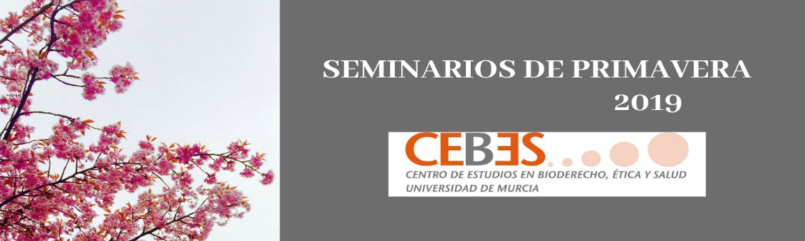

**MARZO 2019**

**Miércoles 13 de MARZO. 13,00 h. Salón de Grados “Eduardo Bello” (Edifico “Luis Vives”, planta baja) Facultad de Filosofía. Campus de Espinardo. *Ética y desastres naturales*** Jorge José Ferrer. Catedrático de Bioética (Universidad de Puerto Rico).

**Miércoles, 13 de marzo de 2019, Sala de Grados “Mariano Baquero” (Facultad de Letras, planta baja) Campus de La Merced. *El estatuto ético de los animales y su utilización en la investigación*.** Jorge José Ferrer. Catedrático de Bioética (Universidad de Puerto Rico).

* **Viernes 22 de MARZO. 16,00 h. Sala de Juntas. Facultad de Derecho:*****régimen jurídico de los animales de compañía*** Mª Luisa Roca Fernández-Castanys. Profesora Titular de Derecho Administrativo (Universidad de Almería).
* **Miércoles 27 de MARZO. *LA EUTANASIA: UN DERECHO DEL SIGLO XXI***Fernando Marín Olalla. Derecho a Morir Dignamente (DMD). - José R. Salcedo. CEBES.

**ABRIL 2019**

* **Viernes 12 ABRIL. *Robotique et santé, quelles responsabilités?*** Marcel Moritz (Univertitè de Lille).

**MAYO 2019**

* **Jueves 16 de MAYO. 18,00 h. Sala de Juntas. Facultad de Derecho**: ***I BENI COMUNI*** Carlo Ianello. Profesor de Derecho Público (Universidad de la Campania “Luigi Vanvitelli”. Nápoles).
* **XXXXXXXX** VACUNAS. Diego García Capilla. Médico y Profesor de Filosofía de la Universidad de Murcia - José Antonio Navarro Alonso (Jefe de Planificación de vacunas de la Consejería de Sanidad de la CARM) – Cesar Cierco Seira. Profesor Titular de Derecho Adminstrativo. (Universidad de Lleida).
* **Viernes 24 de MAYO. 18,00 h. Sala de Juntas. Facultad de Derecho**: ***QUESTIONI DI FINE VITA: L'ASSISTENZA AL SUICIDIO***Carlo Ianello. Profesor de Derecho Público (Universidad de la Campania “Luigi Vanvitelli”. Nápoles).

**JUNIO 2019**

* **Jueves 13 de JUNIO, 18,00 h. Sala de Juntas. Facultad de Derecho:** **VULNERABILIDAD, MEDIO AMBIENTE Y SALUD. DIÁLOGO HISPANO-FRANCÉS (Proyectos Biovul -Retos Ministerio/SoilTakeCare -SUDOE-)** Pedro Baños Páez. Profesor de Sociología (Universidad de Murcia) - Blanca Soro Mateo. Profesora Titular de Derecho Administrativo (Universidad de Murcia) - Christell Gramaglia. [National Research Institute of Science and Technology for Environment and Agriculture (IRSTEA](https://www.researchgate.net/institution/National_Research_Institute_of_Science_and_Technology_for_Environment_and_Agriculture))

**COLABORAN:**

    